**Кейс 4. Система хранения**

Заказчик:

Соболев Михаил Юрьевич

Бизнес-ценность:

Сотрудники АХО получат удобный инструмент управления хранением предметов хозяйственной деятельности.

Проблематика:

Необходимость вести бумажные списки покупок, дублирование предметов, неожиданное отсутствие предметов

Краткое описание задачи:

Разработать веб-приложение с возможностью создания хранилищ, объектов хранения и настройки уведомлений по заданным условиям (например, снижение наполнения хранилища ниже определенного уровня)

Реализовать возможность вносить информацию об объекте хранения

Реализовать механизм генерации QR-кода по хранимому объекту и получении информации по объекту при сканировании этого QR-кода

Разработать систему уведомлений

1

**Бизнес-требования**

**Цель**: Цифровизировать и автоматизировать процесс управления хранилищами и коллекциями.

**Задачи**:

1. Разработать веб-приложение с возможностью создания хранилищ, ячеек хранения, объектов хранения, перемещения объектов между хранилищами, списание объектов.
2. Реализовать возможность вносить информацию об объекте хранения (например, тип, год производства, производитель, состав и т.п. на усмотрение пользователя)
3. Реализовать механизм генерации QR-кода по хранимому объекту и получении информации по объекту при сканировании этого QR-кода
4. Разработать систему правил и уведомлений

**Глоссарий**

**Хранилище** – виртуальное пространство, дочерними объектами которой могут быть как другие хранилища (ячейки), так и непосредственно сами объекты хранения

**Объект хранения** – цифровой объект, представляющий из себя набор данных о любом другом физическом или цифровом предмете, например, книги, картины, одежда, игры, еда, напитки и т.п.

**Описание требований**

Управление хранилищами и объектами

1. Пользователь должен иметь возможность создавать неограниченное количество виртуальных хранилищ, а также неограниченное количество дочерних/вложенных ячеек хранилища, задавать им имена, размер (максимальное количество хранимых объектов) и просматривать сводную информацию об объектах, заполненности.
2. Пользователь должен иметь возможность создать объект хранилища, указать ему название, количество мест, которое занимает этот объект в хранилище, фото и прочие атрибуты на своё усмотрение. Т.к. не заданы точные атрибуты, необходимо реализовать типы этих атрибутов: строка, целое число, число с плавающей точкой, дата, файл и т.п.
3. Для объектов и хранилищ должны быть доступны следующие функции: создать, удалить, изменить, списать, переместить (объект(-ы) или ячейку(-и) в другое хранилище).

2

**Использование QR-кодов**

1. Необходимо предусмотреть возможность генерации QR-кода на хранилище, ячейку хранения или сам объект хранения.
2. QR-код должен вести в приложение и отображать доступную информацию по объекту
3. Должна быть возможность создать и удалить QR-код

**Система правил и уведомлений**

1. На основании атрибутов хранилищ, ячеек и объектов пользователь должен иметь возможность настраивать различные правила и уведомления.
2. Пользователь должен иметь возможность настраивать дополнительный текст уведомления.
3. Примеры правил и уведомлений:



У ячейки установлен размер 30. Пользователь настраивает правило, когда размер ячейки и количество хранимых объектов будут равны, то отправить уведомление на почту/ТГ/интерфейс приложения о том, что ячейка заполнена. Ячейка имеет размер 50. Пользователь настраивает правило на ячейку/хранилище, когда уровень заполнения будет ниже 30% или 15 шт. (может указать как относительное значение, так и абсолютное), то отправить уведомление.



Пользователь настраивает правило для всех объектов хранилища у которых есть атрибут «Дата производства». Если с даты производства прошло 365 дней, то отправить уведомление.

**Описание бизнес-процесса**

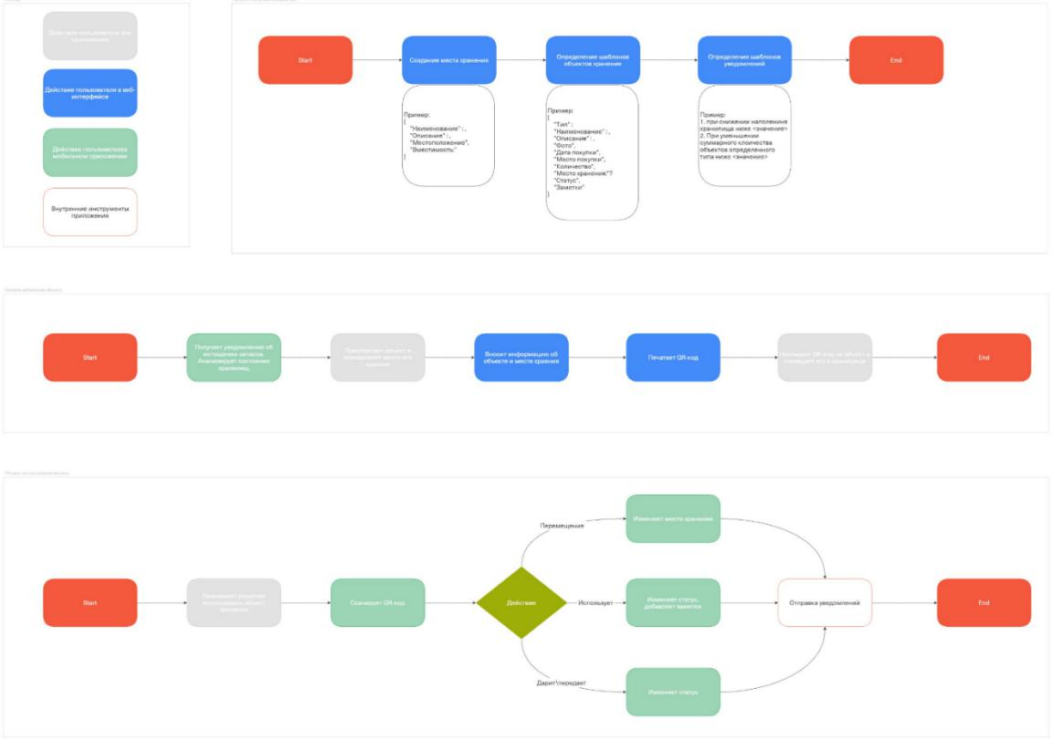

3